環保愛地球從你我做起
- 前言
現在這個時代，有太多的浪費和不必要了！太多的垃圾、太多的氟氯碳化物，一個個都是破壞的泉源！要就世界就掉靠我們了！站起來吧！兄弟們、朋友們、同學們、長官們！
- 準備和計畫流程
等待假日和同學相約去看看我們這座城市裡，是否也有著綠戰士的蹤跡，在上網查些有利資料。
- 圖文資料(來自網路上)
呼應綠建築精神及台南府城在地文化 『綠』動的雋永 進駐成大綠建築
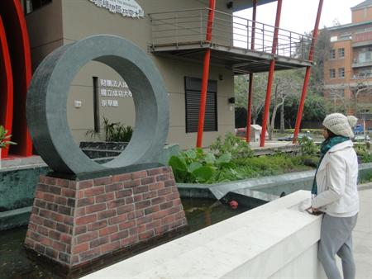
【台南訊】擁有台灣第一座「零碳建築」、全球第一座「亞熱帶綠建築教育中心」美譽
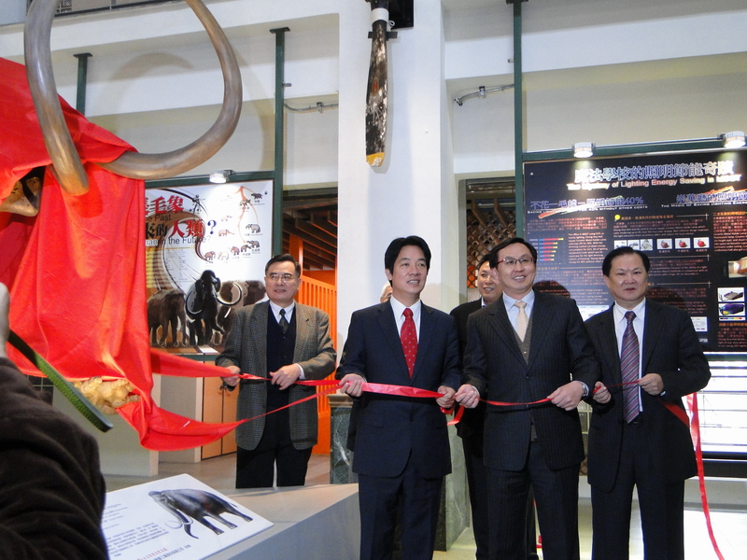
看看連市長都這麼瘋綠建築！我們也要一起瘋
這就是綠建築標章 有了他台灣一定行！邁向國際不是夢~！台灣爭光！
- 結論與心得
有心一定做得到！只是願不願意、肯不肯而已！看看連市長都出現了！怎能不叫我們這些熱血青年一起呢？環保愛地球你我做起！

